УТВЕРЖДЕНО  Приказ № 122 от 30.08.2019 | ПРИНЯТО
Директор ГБОУ школы № 641 с углубленным изучением английского языка Невского района Санкт-Петербурга  ____________________М.А.Чупраков | Управляющим советом ГБОУ школы № 641 с углубленным изучением английского языка Невского района Санкт-Петербурга  Протокол № 1 от 30.08.2019  ПРИНЯТО  с учетом мнение совета родителей  (законных представителей)  Несовершеннолетних обучающихся  ГБОУ школы № 641 с углубленным изучением английского языка Невского района Санкт-Петербурга  Протокол № 1 от 30.08.2019  ______________________________________
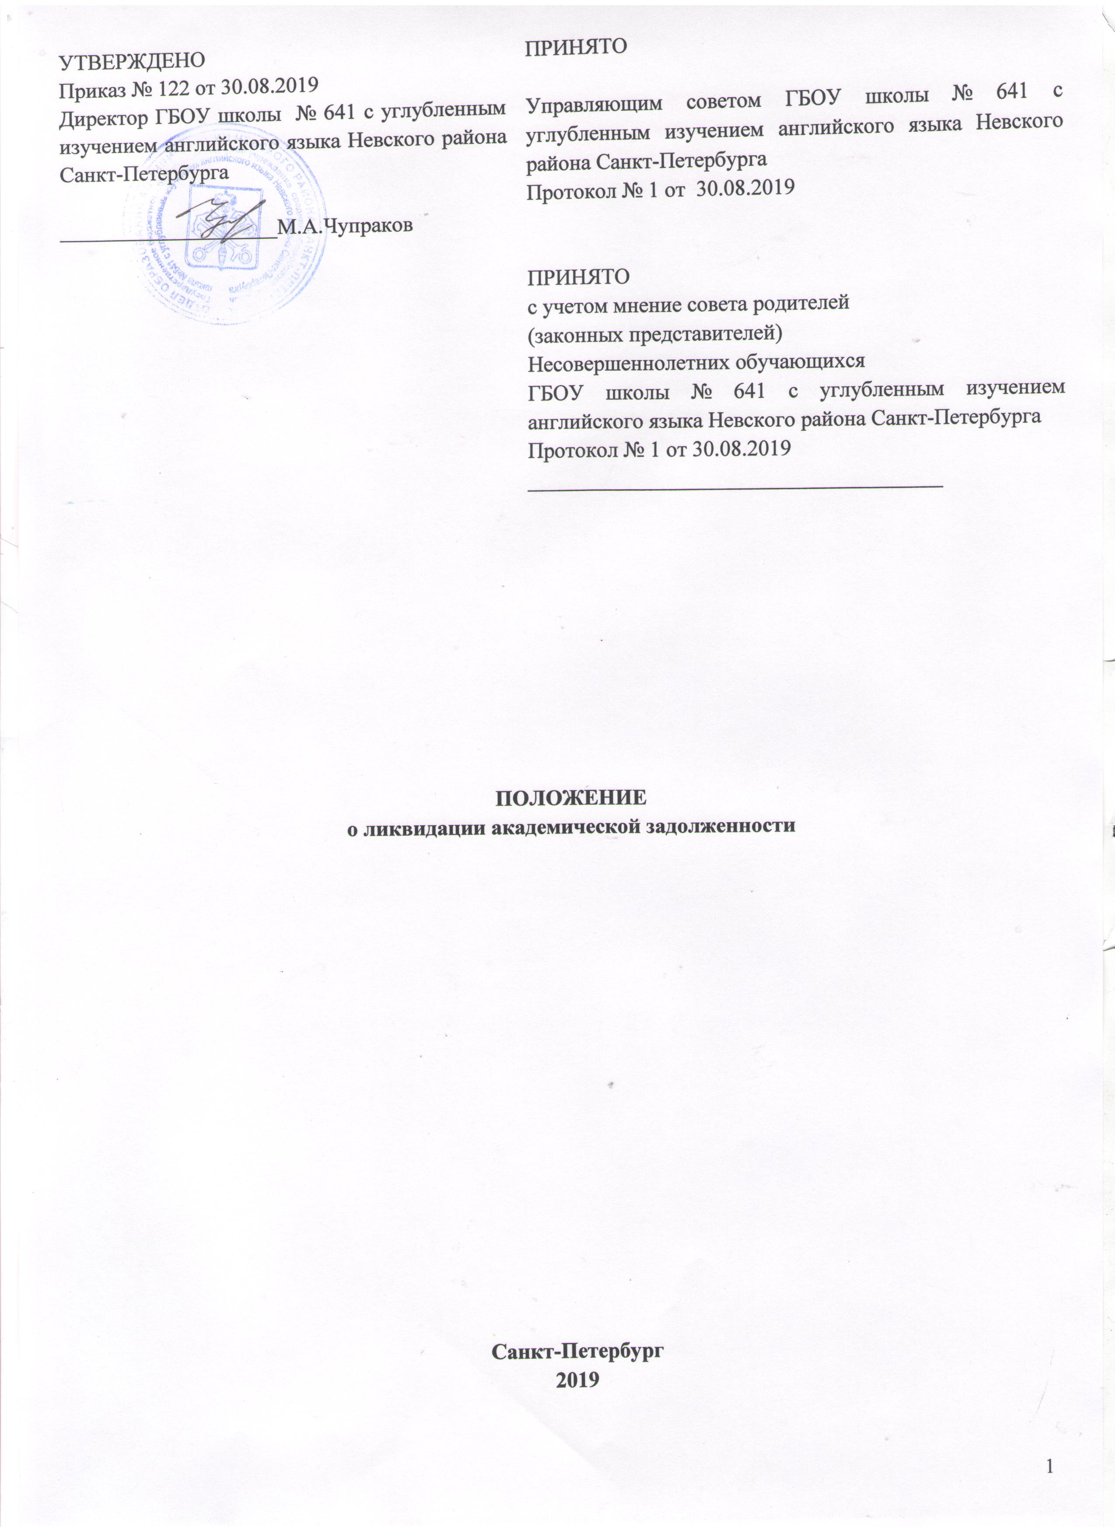
ПОЛОЖЕНИЕ
о ликвидации академической задолженности

Санкт-Петербург
2019

- Ликвидация академической задолженности
1.1. Процедура по ликвидации академической задолженности в Государственном бюджетном общеобразовательном учреждении средней общеобразовательной школе № 641 с углубленным изучением английского языка Невского района Санкт-Петербурга (далее ГБОУ школа № 641 с углубленным изучением английского языка Невского района Санкт-Петербурга) осуществляется в соответствии с Федеральным законом Российской Федерации «Об образовании в Российской Федерации» от 29.12.2012г. № 273-ФЗ, Приказом Министерства образования и науки РФ от 30.08.2013г. № 1015 «О Порядке организации и осуществления образовательной деятельности по основным образовательным программам – образовательным программам начального общего, основного общего и среднего общего образования».
1.2. Информирование обучающихся и их родителей (законных представителей) о возможностях, вариантах ликвидации академической задолженности по учебному предмету, курсу (модулю) осуществляется через уведомление об академической задолженности.
2. Сроки и критерии ликвидации академической задолженности по учебному предмету, курсу (модулю) образовательной программы
2.1 Освоение образовательной программы, в том числе отдельной части или всего объёма учебного предмета, курса (модуля) образовательной программы, сопровождается промежуточной аттестацией обучающихся, проводимой в формах определённых учебным планом, и в порядке, установленном образовательным учреждением.
2.2 Начальное, основное и среднее общее образование являются обязательными уровнями образования. Обучающиеся, не освоившие основной образовательной программы начального общего (или) основного общего образования, не допускаются к обучению на следующих уровнях общего образования.
2.3 Неудовлетворительные результаты промежуточной аттестации по одному или нескольким учебным предметам, курсам, дисциплинам (модулям) образовательной программы или не прохождение промежуточной аттестации при отсутствии уважительных причин признаются академической задолженностью.
2.4 Решение об условном переводе обучающегося в следующий класс принимается Педагогическим советом школы.
2.5 Обучающиеся, не прошедшие промежуточной аттестации по уважительным причинам или имеющие академическую задолженность, переводятся в следующий класс условно.
2.6 Обучающиеся, имеющие академическую задолженность, обязаны ликвидировать ее, и имеют право пройти промежуточную аттестацию не более двух раз в сроки, определяемые образовательным учреждением.
2.7 Педагогический коллектив школы и родители (законные представители) несовершеннолетнего обучающегося создают условия обучающемуся для ликвидации академической задолженности.
2.8 Организация работы с обучающимися, условно переведенными в следующий класс, является объектом контроля администрации школы.
3.Организация мер по ликвидации академической задолженности
3.1 Педагогическим советом школы на заседании с повесткой «О переводе обучающихся в следующий класс» определяются и заносятся в протокол условия осуществления перевода обучающихся на ступени начального общего, основного общего и среднего общего образования, имеющих по итогам учебного года академическую задолженность.
3.2 В протоколе Педагогического совета указываются фамилия, имя ученика, класс обучения, предмет, по которому по итогам года он имеет неудовлетворительную отметку; определяется срок и форма ликвидации задолженности.
3.3 На основании решения Педагогического совета издаётся соответствующий приказ.
3.4 Родители (законные представители) условно переведенного обучающегося письменно уведомляются о принятом решении, сроках и форме ликвидации задолженности, объёме учебного материала (не позже 3-х дней со дня проведения педсовета). (Приложение 1)
3.5 Академическая задолженность условно переведенным обучающимся ликвидируется в установленные настоящим Положением сроки.
.3.6 Освоение обучающимся основной образовательной программы по учебному предмету, курсу (модулю) по совместному решению родителей (законных представителей) обучающегося, переведенного условно, и школы организуются:
– с привлечением учителя-предметника в рамках уроков, индивидуальных, групповых занятий;
– с привлечением родителями (законными представителями) несовершеннолетнего обучающегося педагога, имеющего право на ведение индивидуальной трудовой деятельности;
– родителями самостоятельно;
– в рамках самоподготовки обучающегося.
3.7 Материалы промежуточной аттестации по ликвидации академической задолженности разрабатываются, проходят экспертизу, утверждаются директором школы.
3.8 Форма ликвидации академической задолженности определяется школой самостоятельно и может проходить как письменно, так и устно в виде зачёта, контрольной работы, теста и др.
3.9 Для проведения промежуточной аттестации обучающихся, имеющих академическую задолженность по предмету, создается аттестационная комиссия, состоящая из учителей, преподающих данный предмет.
3.10 Заместитель директора готовит проект приказа «О ликвидации академической задолженности» с указанием сроков и лиц, ответственных за её подготовку и проведение. (Приложение 2)
3.11 Комиссия, назначенная приказом по школе, проводит аттестацию с оформлением протокола (Приложение 3)
3.12 По результатам ликвидации академической задолженности издается приказ по школе «О результатах ликвидации академической задолженности», результаты успешной аттестации заносятся в классные журналы и личные дела обучающихся. (Приложение 4).
3.13 В случае неявки обучающегося без уважительной причины в установленные и согласованные с родителями сроки сдачи программного материала, а также, если задолженность не ликвидирована в установленные сроки, неудовлетворительная отметка считается окончательной. (Приложение 5, 6)
3.14 Обучающиеся, не ликвидировавшие академическую задолженность в установленные сроки, по усмотрению их родителей (законных представителей) решением Педагогического совета оставляются на повторный год обучения, переводятся на обучение по индивидуальным учебным планам, на семейное обучение.
3.15 При несогласии обучающегося, его родителей (законных представителей), обучающегося, достигшего возраста восемнадцати лет, с результатами повторной аттестации (пересдачи экзамена комиссии) обучающемуся, его родителям (законным представителям) предоставляется право обратиться в комиссию по урегулированию споров между участниками образовательных отношений в срок до 25 мая текущего учебного года.
3.16 Обучающиеся, не освоившие общеобразовательную программу предыдущего уровня, не допускаются к обучению на следующей ступени общего образования (не допускается условный перевод в 5, 10 классы).
4. Права и обязанности субъектов образовательного процесса
4.1 Родители (законные представители) несут ответственность за:
– выполнение несовершеннолетними обучающимися заданий, полученных для подготовки к промежуточной аттестации;
– соблюдение несовершеннолетними обучающимися сроков ликвидации академической задолженности.
4.2 Обучающийся:
имеет право:
– получить необходимые консультации (в пределах двух учебных часов перед аттестацией);
– на повторную аттестацию в случае неудовлетворительных результатов первого испытания.
обучающийся обязан:
– выполнить полученное для подготовки к аттестации задание;
– в соответствии со сроками ликвидировать академическую задолженность.
4.3 Классный руководитель обязан довести под роспись до сведения родителей (законных представителей) следующую информацию:
– содержание настоящего Положения;
– решение Педагогического совета школы об академической задолженности по предмету (предметам) у обучающегося;
– сроки, формы и содержание промежуточной аттестации;
– при условии положительной аттестации сделать соответствующую запись в журнале и личном деле обучающегося.
4.4 Учитель-предметник обязан:
– на основании приказа по школе сформировать пакет заданий для подготовки к промежуточной аттестации;
– провести по запросу необходимые консультации (в пределах двух учебных часов).
4.5 Председатель комиссии (при её формировании):
– организовывает работу комиссии в указанные сроки;
– несет ответственность за правильное оформление протокола, объективное и качественное проведение промежуточной аттестации, выставление отметки в работе и протоколе с текстовой расшифровкой и росписями всех членов комиссии.
4.6 Члены комиссии:
– участвуют в проведении промежуточной аттестации;
– осуществляют контроль соблюдения требований к проведению аттестации;
– проверяют в соответствии с нормативами работы, оценивают ответы обучающегося;
– заверяют собственной подписью протокол проведения промежуточной аттестации.
5.Аттестация условно переведённых обучающихся
5.1 Обучающиеся, успешно ликвидировавшие академическую задолженность в установленные сроки, продолжают обучение в данном классе.
5.2 Решение о переводе обучающегося принимается Педагогическим советом.
5.3 В личное дело предыдущего года вносится соответствующая запись рядом с записью об условном переводе («Переведён в следующий класс»).
5.4 Обучающиеся в образовательной организации по образовательным программам начального общего, основного общего и среднего общего образования, не ликвидировавшие в установленные сроки академической задолженности с момента её образования, по усмотрению родителей (законных представителей) оставляются на повторное обучение, переводятся на обучение по адаптивным образовательным программам в соответствии с рекомендациями психолого-медико-педагогической комиссии либо на обучение по индивидуальному учебному плану.
5.5 Обучающиеся по образовательным программам начального общего, основного общего и среднего общего образования в форме семейного образования, не ликвидировавшие в установленные сроки академической задолженности, продолжают получать образование в образовательной организации.
5.6 Родители (законные представители) должны быть поставлены в известность о заседании Педагогического совета не позднее, чем за три дня до его проведения; по желанию могут присутствовать на педсовете.
6. Ведение документации
6.1 Все письменные работы (контрольные, тесты, сочинения, диктанты, изложения и т.д.) выполняются каждым обучающимся в отдельной тетради оформленной угловым штампом школы.
6.2 Протокол, материалы промежуточной аттестации по результатам ликвидации академической задолженности хранятся в школе 1 год.
6.3 Обучающиеся, переведенные после успешной ликвидации академической задолженности в следующий класс, в отчёте на начало учебного года по форме ОО-1 указываются в составе того класса, в который переведены.
6.4 Все решения Педагогического совета закрепляются соответствующими приказами директора и доводятся до сведения обучающихся и их родителей (законных представителей).

Приложение 1

к положению о порядке организации работы
по ликвидации академической задолженности
обучающимися ГБОУ школы № 641 с углубленным изучением английского языка Невского района Санкт-Петербурга

УВЕДОМЛЕНИЕ

об академической задолженности

Уважаемая(ый)_____________________________________________________________________ Администрация ГБОУ школы № 641 с углубленным изучением английского языка Невского района Санкт-Петербурга Невского района Санкт-Петербурга предупреждает о том, что Ваш сын (дочь)____________________________________________________________________________

обучающая(ий)ся__________ класса переводится в ______ класс с академической задолженностью
по предмету(ам): ________________________________________________________________________

На основании Федерального закона РФ «Об образовании в Российской Федерации» от 29.12.2012г. № 273 ФЗ ответственность за ликвидацию обучающимся академической задолженности возлагается на его родителей.

Обучающийся, имеющий академическую задолженность, проходит повторную промежуточную аттестацию по соответствующим учебным предметам не более двух раз в пределах одного года. Для проведения повторной промежуточной аттестации в школе создается комиссия.

Дата______________

Директор ГБОУ школы № 641 с углубленным изучением английского языка Невского района Санкт-Петербурга____________________________________________/___________________________/

Классный руководитель _______________/___________________________/

Ознакомлен (а) __________/_____________________________________/

Приложение 2

к положению о порядке организации работы
по ликвидации академической задолженности
обучающимися ГБОУ школы № 641 с углубленным изучением английского языка Невского района Санкт-Петербурга
ПРИКАЗ
«__» ______________ 20___г. № _____

- создании комиссии по пересдаче академической задолженности по ___________________________

На основании Федерального закона «Об образовании в Российской Федерации» от 29.12.2012г. № 273 ФЗ, приказа Министерства образования и науки РФ от 30.08.2013г. № 1015 «О Порядке организации и осуществления образовательной деятельности по основным образовательным программам – образовательным программам начального общего, основного общего

- среднего общего образования», Положения о формах, периодичности, порядке текущего контроля успеваемости, промежуточной аттестации обучающихся, Положения о ликвидации академической задолженности

П Р И К А З Ы В АЮ:

- Создать школьную аттестационную комиссию для приема академической задолженности по __________________________ в составе:

ФИО – председатель комиссии

ФИО – учитель _______________________

ФИО – учитель ______________________

- Назначить переаттестацию по _____________________ за предыдущий учебный год «___» ______________20__г. в ___ч ___мин.

- Контроль за исполнением приказа возложить на заместителя директора по УВР (ФИО)

Директор /_____________/

Приложение 3

к положению о порядке организации работы
по ликвидации академической задолженности
обучающимися ГБОУ школы № 641 с углубленным изучением английского языка Невского района Санкт-Петербурга

Протокол переаттестации
по _________________________________

Ф.И.О. председателя комиссии: __________________________________________________

Ф.И.О. членов комиссии: _______________________________________________________

Форма проведения: ____________________________________________________________

(Пакет с материалом прилагается к протоколу)

На аттестацию явились ____ человек.

Не явилось ____ человек.

Аттестация началась в ___ч____ мин., закончилась в____ ч____ мин

№ | Ф.И. обучающегося | за ... | Итоговая отметка
п/п |  | класс

Особые отметки членов комиссии об оценке ответов отдельных обучающихся:
_____________________________________________________________________________________
_____________________________________________________________________________________
Запись о случаях нарушения установленного порядка экзамена и решения комиссии:
_____________________________________________________________________________________
_____________________________________________________________________________________

Дата проведения ____________________________ 201__ г.

Дата внесения в протокол отметок: _______________________201__ г.

Председатель комиссии: _______________/______________________________/

Члены комиссии _____________________ /______________________________/
_____________________ /______________________________/
_____________________ /______________________________/

Приложение 4

к положению о порядке организации работы
по ликвидации академической задолженности
обучающимися ГБОУ школы № 641 с углубленным изучением английского языка Невского района Санкт-Петербурга
ПРИКАЗ
«__» ______________ 20___г. № _____

- результатах ликвидации академической задолженности

В соответствии с |  | приказом от | « ____» _________ 20__ |  |  | № | _____ «______________»,
на основании результатов аттестации по ликвидации академической задолженности
П Р И К А З Ы В А Ю:
1.Считать ликвидировавшими академическую задолженность
№ |  | Ф.И.О. |  | Класс |  | Предмет |  | Итоговая оценка
п/п
1.
2.

- Классным руководителям:
2.1.Внести в личные дела и классные журналы соответствующие записи.
2.2.Довести данный приказ до сведения родителей и обучающихся.

3.Контроль за исполнением приказа возложить на заместителя директора по учебно-воспитательной работе

Директор /_______________________/

Приложение 5

к положению о порядке организации работы
по ликвидации академической задолженности
обучающимися ГБОУ школы № 641 с углубленным изучением английского языка Невского района Санкт-Петербурга

СПРАВКА
прохождения программного материала

- период ликвидации академической задолженности за _________________ учебный год
Выдана ____________________________________________________________________________

(Фамилия, Имя, Отчество)

за курс _____ класса в том, что он (она) в период с «___»__________ 20___ г. по «____» __________ 20___ г. показал(а) следующие результаты фактического уровня знаний по учебному предмету, курсу (модулю) учебного плана в соответствии с федеральным компонентом государственных образовательных стандартов.

№ | Учебный предмет, | Форма установления | Фактический уровень | Дата
п/п | курс (модуль) | фактического уровня знаний | знаний (отметка) | проведения

1.

2.

Уважаемые родители (законные представители) администрация ГБОУ школы № 641 с углубленным изучением английского языка Невского района Санкт-Петербурга ставит Вас в известность о том, что «___» ______________ 20___г. в __ч _____мин. состоится повторная пересдача академической задолженности по ______________________ за предыдущий год обучения (____ класс).

Просим вас обеспечить явку вашего ребенка.

Директор _________________ /____________________________/

Заместитель директора по УВР _________________ /____________________________

Приложение 6

к положению о порядке организации работы
по ликвидации академической задолженности
обучающимися ГБОУ школы № 641 с углубленным изучением английского языка Невского района Санкт-Петербурга

УВЕДОМЛЕНИЕ

Уважаемые родители (законные представители) обучающегося ____________________ ____ класса.

(Ф.И. ученика)

Администрация ГБОУ школы № 641 с углубленным изучением английского языка Невского района Санкт-Петербурга ставит Вас в известность о том, что «___»_____________20___ года в __ч ___мин состоялась пересдача академической задолженности по ____________________ за предыдущий год обучения (_____класс). Обучающийся _________________________________________ на пересдачу академической задолженности не явился.

«_____» __________________ 20___г.

Заместитель директора по УВР _________/_______________________/

Родители (законные представители)

___________ /____________________

